第一问零基础完整解释
  - 微网购电与储能联合调度模型
从题意理解 变量定义 公式推导 到真实结果验证

一眼看懂 | 本题中的含义
要决定什么 | 每 10 分钟买多少电 储能充多少 放多少 弃多少光
必须保证什么 | 负荷始终得到满足 储能不越界 同时不能充放电 日末回到初始电量
优化目标 | 全天向外部电网购电的费用最小
最终结果 | 购电费 35126.95 元 比无储能少 12925.10 元 降幅 26.90%

适合第一次接触优化模型的读者

阅读路线
这份文档从生活化直觉开始，再把直觉翻译成变量和公式，最后回到程序输出和真实数据。建议第一次阅读按顺序看完。读到公式时，先看公式下方的中文解释，再回头辨认符号。
部分 | 你会弄懂什么
一 题目到底在做什么 | 为什么这是一个按时间安排买电和用电池的问题
二 原始数据怎样进入模型 | 10 分钟数据如何从千瓦换算为千瓦时
三 参数和变量 | 哪些数是已知的 哪些数由求解器决定
四 核心公式 | 供需平衡 储能递推 边界 互斥和目标函数
五 求解器怎样找答案 | 为什么使用混合整数线性规划和两阶段优化
六 用真实时段手算 | 低价充电 光伏富余充电 高价放电的具体数字
七 全天结果和验证 | 最优成本 节省比例 灵敏度和残差意味着什么
八 常见错误和复现 | 避免单位 效率 时段错位等问题

先记住最终结论
模型把储能看成一个受容量和效率限制的能量搬运工具。它在电价较低或光伏富余时充电，在电价较高且光伏不足时放电。由于日初和日末储电量都固定为 6000 kWh，节省不能靠把电池在一天结束时掏空，而只能来自合理的跨时段转移。
指标 | 无储能 | 优化后 | 变化
全天购电量 kWh | 61789.9354 | 59482.6990 | 减少 2307.2364
全天购电费 元 | 48052.0466 | 35126.9486 | 节省 12925.0980
成本降幅 | 0 | 26.8981% | 约 26.90%

一 题目到底在做什么

1.1 把微网想成一间需要全天供电的房子
小区负荷相当于每个时段必须完成的用电任务。光伏是当时能够免费使用的电，外部电网是随时可以买电的供应商，储能则像一个有容量上限的充电宝。不同之处在于，电价每 10 分钟可能不同，充电和放电还会损失一部分能量。
因此模型每天都要回答同一组问题：当前时段的光伏先满足多少负荷，是否额外从电网买电给储能充电，储能是否应该放电减少高价购电，以及光伏太多且电池装不下时需要弃掉多少。

1.2 题目的硬条件
- 每个时段都必须满足负荷，不允许缺电。
- 储能电量必须一直处于 1200 到 10800 kWh。
- 充电和放电功率都不能超过 5000 kW。
- 同一时段不能既充电又放电。
- 不允许把电倒卖给外部电网，但允许弃光。
- 0:00 为 6000 kWh，24:00 也必须回到 6000 kWh。

1.3 为什么不能只看当前时段
如果只看眼前，低价时段会只买刚好够负荷的电，但这样可能错过提前充电的机会。反过来，高价时段若随意放空电池，后面可能遇到更高电价。储能状态把 144 个时段连接起来，所以必须把整天一起优化。

二 原始数据怎样进入模型

2.1 一天被切成 144 个小格
原数据每 10 分钟记录一次电价 负荷功率和光伏预测功率。一天有 24×6=144 个时段。设时段集合为 T={1,2,…,144}，单个时段长度为 10/60=1/6 小时。
Δt = 10 / 60 = 1 / 6 h
式 1 每个决策时段的长度

2.2 千瓦和千瓦时的区别
千瓦 kW 表示此刻用电或发电的快慢，千瓦时 kWh 表示一段时间内的电量。储能容量和计划购电量都是 kWh，因此必须把附件中的功率乘以时段长度。
Lₜ = Pᴸₜ Δt = Pᴸₜ / 6 Rₜ = Pᴾⱽₜ Δt = Pᴾⱽₜ / 6
式 2 负荷功率和光伏功率转换为每时段电量
例如第一条记录的负荷功率为 3439.8466 kW。这个功率持续 10 分钟，对应电量为 3439.8466÷6=573.3078 kWh。漏掉除以 6，会让购电量和储能变化全部放大 6 倍。

2.3 输入数据概况
数据指标 | 实际数值 | 如何理解
时段数 | 144 | 覆盖完整一天
全天负荷电量 | 111024.8081 kWh | 小区全天需要的总电量
全天光伏预测电量 | 55482.8357 kWh | 当天可用的光伏总量
光伏富余时段 | 30 个 | 这些时段的光伏大于负荷
最低电价 | 0.3713 元/kWh | 适合考虑充电
最高电价 | 1.3952 元/kWh | 适合考虑放电
无储能购电费 | 48052.0466 元 | 用于比较优化是否真的省钱

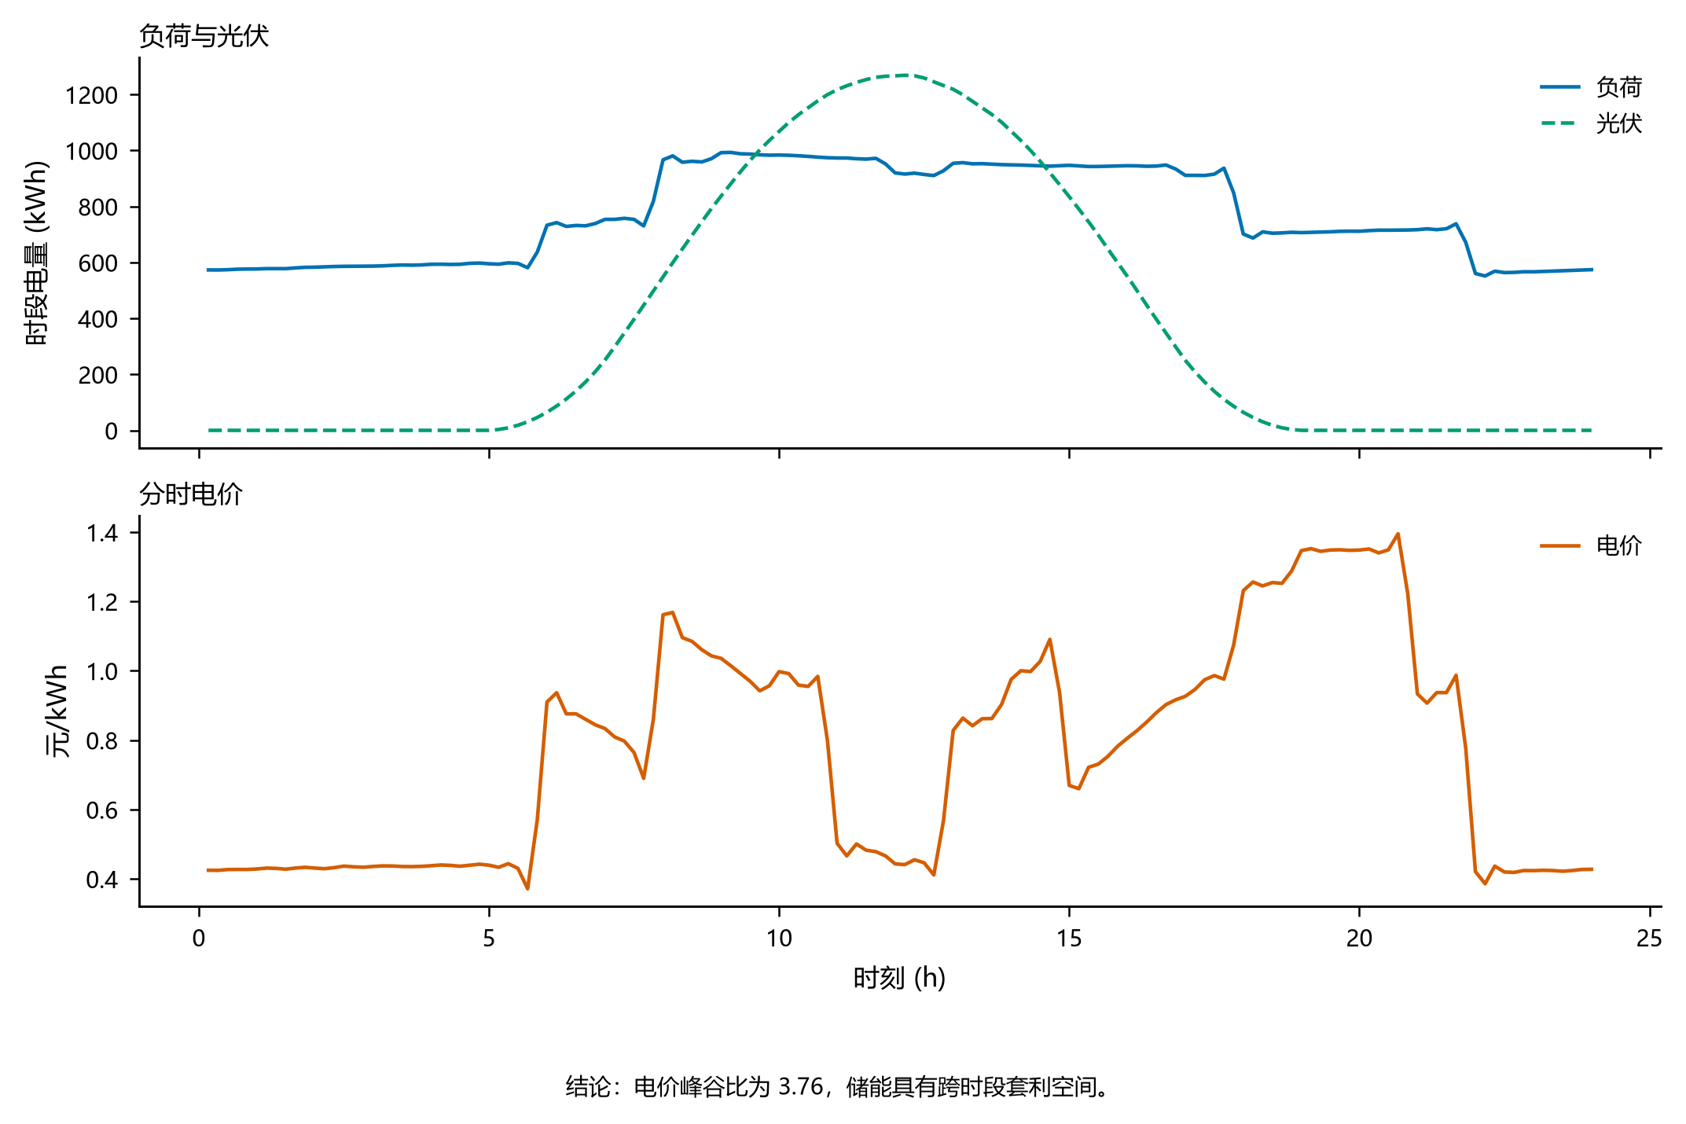
图 1 原始负荷 光伏和电价的全天变化

三 已知参数和待求变量

3.1 已知参数
参数是求解前已经知道的数，模型不能自行修改。带下标 t 的参数会随时段变化，不带下标的参数在全天保持不变。
符号 | 含义 | 单位 | 数值或来源
t | 时段序号 | 无 | 1 至 144
pₜ | 第 t 时段电价 | 元/kWh | 附件 1
Pᴸₜ | 负荷功率 | kW | 附件 1
Pᴾⱽₜ | 光伏预测功率 | kW | 附件 1
Lₜ | 负荷电量 | kWh | Pᴸₜ/6
Rₜ | 可用光伏电量 | kWh | Pᴾⱽₜ/6
Emin | 储能安全下限 | kWh | 1200
Emax | 储能安全上限 | kWh | 10800
E₀ | 初始储电量 | kWh | 6000
Pmax | 最大充放电功率 | kW | 5000
qmax | 每时段最大充放电量 | kWh | 5000/6=833.3333
ηch | 充电效率 | 无 | 0.90
ηdis | 放电效率 | 无 | 0.90

3.2 决策变量
变量是求解器需要替我们决定的数。连续变量可以取小数，二元变量只能取 0 或 1。
符号 | 中文含义 | 类型 | 单位 | 允许范围
gₜ | 从外部电网购买的电量 | 连续 | kWh | 不小于 0
cₜ | 交流母线送入储能的电量 | 连续 | kWh | 0 至 833.3333
dₜ | 储能送回交流母线的电量 | 连续 | kWh | 0 至 833.3333
wₜ | 没有被利用的光伏电量 | 连续 | kWh | 0 至 Rₜ
Eₜ | 第 t 时段结束时的储电量 | 连续 | kWh | 1200 至 10800
uᶜʰₜ | 该时段是否允许充电 | 二元 | 无 | 0 或 1
uᵈⁱˢₜ | 该时段是否允许放电 | 二元 | 无 | 0 或 1

特别注意 cₜ 和 dₜ 都按交流侧口径定义。cₜ=100 kWh 表示母线拿出 100 kWh 给电池充电，但效率为 0.9 时，电池只增加 90 kWh。dₜ=81 kWh 表示母线真正收到 81 kWh，此时电池内部要减少 81/0.9=90 kWh。

四 把题意翻译成公式

4.1 净负荷
Nₜ = Lₜ − Rₜ
式 3 不考虑储能时还差多少电
Nₜ>0 说明光伏不够，需要电网或储能补足；Nₜ<0 说明光伏有富余，可以给储能充电或弃光。这个变量帮助理解情形，但不是必须由求解器决定的变量。

4.2 每个时段的供需平衡
gₜ + Rₜ + dₜ = Lₜ + cₜ + wₜ
式 4 进入母线的电量等于离开母线的电量
左边是三个来源：电网购电 光伏发电和储能放电。右边是三个去向：小区负荷 储能充电和弃光。这个等式对 144 个时段逐一成立，因此不会凭空产生电，也不会让负荷缺电。

4.3 储能状态递推
Eₜ = Eₜ₋₁ + ηch cₜ − dₜ / ηdis
式 5 上一时段电量加有效充电量减内部放电消耗
充电效率乘在 cₜ 前，是因为送进电池的 100 kWh 只能存下 90 kWh。放电量 dₜ 要除以放电效率，是因为要让母线得到 90 kWh，电池必须拿出 100 kWh。效率只在这条状态方程中出现，不能再在供需平衡式中重复计算。

4.4 容量和功率约束
1200 ≤ Eₜ ≤ 10800
式 6 储能始终在安全范围内
qmax = 5000 × 1/6 = 833.3333 kWh
式 7 10 分钟内最多充入或放出 833.3333 kWh
储能总容量的安全可调区间为 10800−1200=9600 kWh。初始值 6000 kWh 恰好处于中点，因此向上和向下各有 4800 kWh 的空间。

4.5 充放电互斥
0 ≤ cₜ ≤ 833.3333 uᶜʰₜ 0 ≤ dₜ ≤ 833.3333 uᵈⁱˢₜ
式 8 状态开关控制充电和放电上限
uᶜʰₜ + uᵈⁱˢₜ ≤ 1 uᶜʰₜ,uᵈⁱˢₜ ∈ {0,1}
式 9 同一时段最多开启一种状态
当充电开关为 0 时，第一条不等式强迫 cₜ=0；当放电开关为 0 时，dₜ=0。两个开关之和不超过 1，所以充电和放电不可能同时发生。二元变量也是模型名称中“整数”二字的来源。

4.6 禁止售电 允许弃光
gₜ ≥ 0 0 ≤ wₜ ≤ Rₜ
式 10 购电不能为负 弃光不能超过当时光伏
如果允许 gₜ 为负，就等价于把多余电量卖给电网，但题目没有给出售电价格。加入弃光变量后，当光伏有富余且储能已满时，仍然能够保持能量平衡。

4.7 首末状态相等
E₀ = 6000 E₁₄₄ = 6000
式 11 日初和日末储电量相同
这条约束保证比较公平。否则求解器会在最后几个高价时段把储能放到最低，把需要补回的电留给第二天，从而得到看似很低但不可持续的当天成本。

4.8 目标函数
Cgrid = Σₜ₌₁¹⁴⁴ pₜ gₜ min Cgrid
式 12 把各时段购电量乘以电价后求和并取最小
目标函数不直接要求购电量最少，而是要求费用最少。这允许模型在低价时多买一点，在高价时少买一点。只要低价充电的成本加上能量损失仍低于高价购电，就有套利价值。
pⱼ ηch ηdis > pᵢ
式 13 从低价时段 i 充电并在高价时段 j 放电的简化有利条件
本数据最低价为 0.3713 元/kWh，最高价为 1.3952 元/kWh，往返效率为 0.9×0.9=0.81。计算 1.3952×0.81=1.1301，仍明显大于 0.3713，所以跨时段搬运电量在经济上可行。

五 为什么使用混合整数线性规划
供需平衡 状态递推 成本和上下界都由变量的一次项组成，没有变量相乘或平方，因此属于线性关系。充放电开关只能取 0 或 1，因此整个问题是混合整数线性规划，简称 MILP。这里“混合”表示既有连续变量，也有整数变量。

5.1 求解器做了什么
- 先读取 144 个时段的电价 负荷和光伏。
- 为每个时段建立购电 充电 放电 弃光 SOC 和两个状态开关。
- 把全部公式写成矩阵形式交给 HiGHS 求解器。
- 求解器在满足所有约束的方案中寻找购电费最低的方案。
- 把答案回代到每条等式和不等式中做独立检查。

5.2 为什么还要两阶段优化
不同调度方案可能拥有几乎相同的最低购电费。第一阶段只最小化购电费，得到 35126.948589 元。第二阶段把购电费限制在第一阶段最优值加 0.00001 元以内，再最小化全天充电量与放电量之和。
第一层 min Σpₜgₜ
式 14 先保证费用最低
第二层 min Σ(cₜ+dₜ) 且 Σpₜgₜ ≤ C*+10⁻⁵
式 15 在几乎不改变最低费用时减少无效循环
阶段 | 购电费 元 | 总吞吐量 kWh | 解释
第一阶段 | 35126.948589 | 37540.605698 | 只追求最低购电费
第二阶段 | 35126.948599 | 37540.605473 | 费用增加仅 0.00001 元 吞吐量更小

六 用真实时段手算

6.1 00:10 低价购电并满功率充电
该时段电价为 0.4248 元/kWh，负荷电量 573.3078 kWh，光伏为 0。模型从电网购买 1406.6411 kWh，其中 573.3078 kWh 供负荷，833.3333 kWh 给储能充电。
1406.6411 + 0 + 0 = 573.3078 + 833.3333 + 0
式 16 供需平衡的数值回代
E₁ = 6000 + 0.9×833.3333 = 6750 kWh
式 17 充电损耗后电池实际增加 750 kWh

6.2 10:00 光伏富余直接充电
该时段负荷为 983.7033 kWh，光伏为 1068.2657 kWh，富余 84.5624 kWh。模型不购电，把全部富余光伏送入储能，因此购电量和弃光量都为 0。
0 + 1068.2657 + 0 = 983.7033 + 84.5624 + 0
式 18 光伏先供负荷 多余部分充电

6.3 12:00 为什么光伏富余还要购电
12:00 的光伏比负荷多 346.9304 kWh，但最大充电量为 833.3333 kWh。此时电价只有 0.4432 元/kWh，模型为了给后续高价时段准备能量，除用 346.9304 kWh 光伏富余充电外，还额外购电 486.4029 kWh，合计恰好满功率充电。
486.4029 + 1266.8406 = 919.9101 + 833.3333
式 19 低价购电与光伏富余共同给储能充电

6.4 18:10 高价时部分放电
该时段净负荷为 641.1613 kWh，电价为 1.2561 元/kWh。模型让储能提供 109.2673 kWh，电网只需购买 531.8940 kWh。相比全部由电网供应，该时段少花约 137.25 元。
531.8940 + 45.9655 + 109.2673 = 687.1269
式 20 电网 光伏和储能共同满足负荷

6.5 20:40 最高价附近全由储能供电
该时段电价达到全天最高值 1.3952 元/kWh，负荷电量为 715.6530 kWh，光伏为 0。模型不从电网买电，全部由储能放电满足负荷，时段结束时 SOC 正好到安全下限 1200 kWh。
0 + 0 + 715.6530 = 715.6530 + 0 + 0
式 21 高价时段的全部负荷由储能承担
E₁₂₄ = E₁₂₃ − 715.6530/0.9 = 1200 kWh
式 22 放电效率造成电池内部消耗更大

6.6 22:00 再充电为日末回归做准备
22:00 电价回落到 0.4209 元/kWh。储能此时处于低位，模型购买 1393.7903 kWh，其中 560.4570 kWh 供负荷，833.3333 kWh 给储能充电。后续继续在低价时段补能，23:30 后 SOC 回到 6000 kWh。

七 全天最优结果怎样理解
指标 | 结果 | 说明
求解状态 | HiGHS Optimal | 求解器找到满足精度要求的最优解
全天计划购电量 | 59482.6990 kWh | 包含负荷用电和储能损耗所需购电
全天计划购电费 | 35126.9486 元 | 模型的首要目标值
节省金额 | 12925.0980 元 | 无储能成本减优化成本
成本降幅 | 26.8981% | 节省金额除以无储能成本
全天充电量 | 20740.6660 kWh | 交流侧送入储能的总电量
全天放电量 | 16799.9395 kWh | 储能送回交流侧的总电量
弃光量 | 0 kWh | 所有预测光伏均被负荷或储能利用
SOC 最低与最高 | 1200 至 10800 kWh | 恰好触及安全边界但不越界
24:00 SOC | 6000 kWh | 满足日末回归

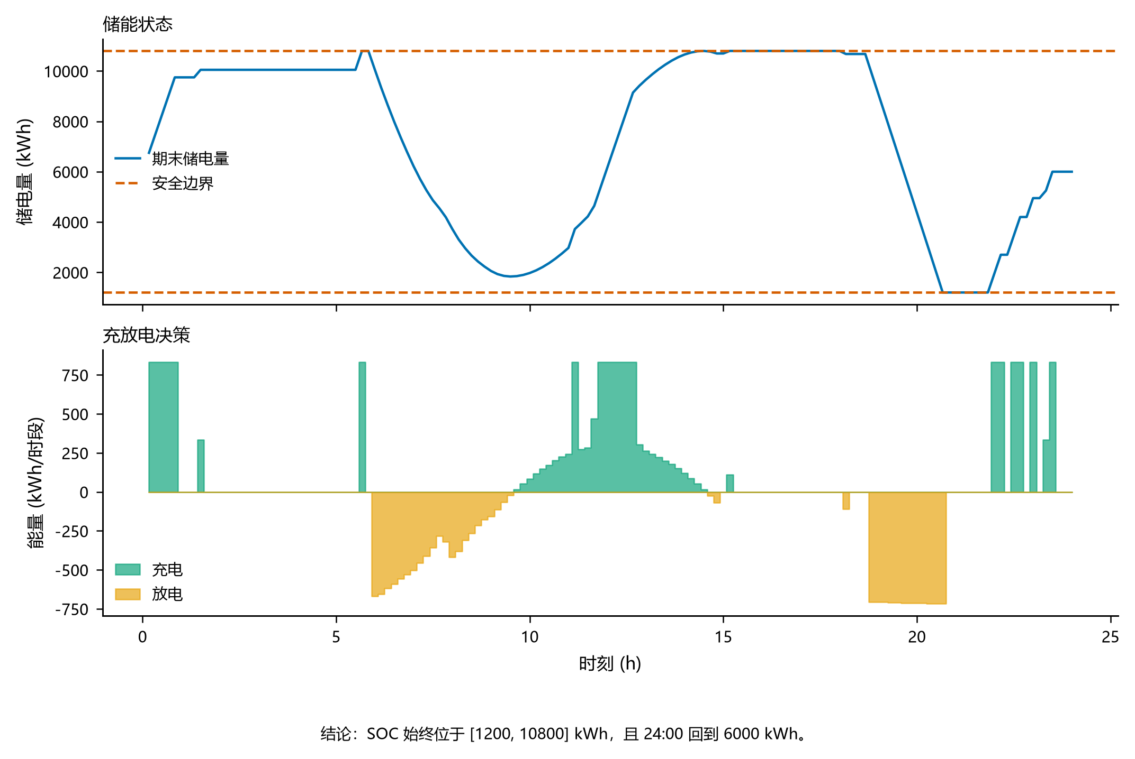
图 2 储能状态与充放电动作
图中 SOC 在低价充电时上升，在高价放电时下降，并始终处于 1200 到 10800 kWh。充电总量 20740.6660 kWh 经过 0.81 的往返效率后可对应放电 16799.9395 kWh，数值上 20740.6660×0.81≈16799.9395。
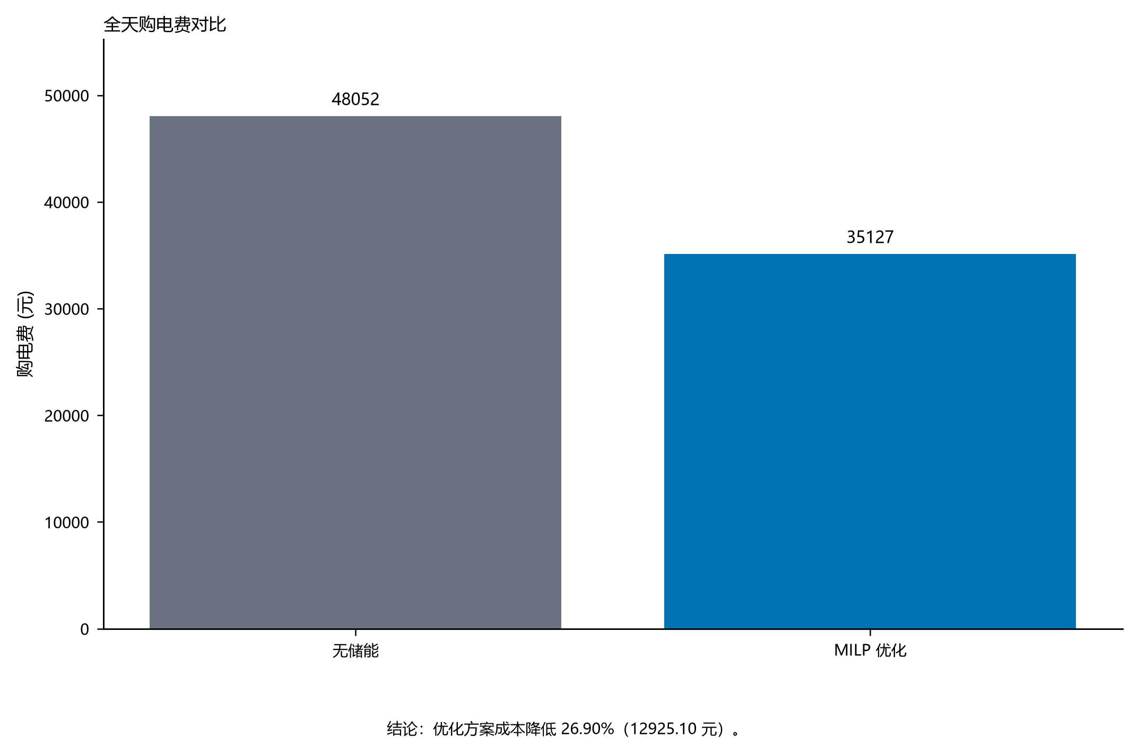
图 3 无储能方案与优化方案的全天购电费

八 怎样证明结果可信

8.1 逐时段回代
把求解器输出重新代回供需平衡和储能递推公式。最大供需平衡残差为 2.274×10⁻¹³ kWh，最大 SOC 递推残差为 8.313×10⁻¹³ kWh，远小于检验容差 10⁻⁵ kWh。这些极小值来自计算机浮点数舍入，可视为数值上等于 0。
检验项目 | 实测结果 | 判据 | 结论
供需平衡最大残差 | 2.274×10⁻¹³ kWh | ≤10⁻⁵ kWh | 通过
SOC 递推最大残差 | 8.313×10⁻¹³ kWh | ≤10⁻⁵ kWh | 通过
SOC 范围 | 1200 至 10800 kWh | 在安全区间内 | 通过
日末偏差 | 0 kWh | ≤10⁻⁵ kWh | 通过
同时充放电时段 | 0 个 | 必须为 0 | 通过
全天能量恒等式残差 | 5.457×10⁻¹² kWh | ≤10⁻⁵ kWh | 通过

8.2 和无储能基准比较
若完全不用储能，每个时段只在光伏不足时购电，费用为 48052.0466 元。优化结果为 35126.9486 元，确实更低。这个比较证明储能策略有经济收益，但仅凭它还不能证明全局最优。

8.3 和连续松弛下界比较
把充放电互斥的二元限制暂时放宽，会得到一个更容易但可行域更大的线性问题，其最低费用是原问题不可能突破的下界 35126.948589 元。最终结果只比下界高 0.00001 元，恰好对应第二阶段允许的成本容差，因此可认为在给定数值精度内达到全局最优。

九 效率变化会怎样
主方案把充电效率和放电效率都取 0.90，往返效率为 0.81。效率越低，搬运同样多的电就需要额外购买更多电量，因此成本会上升。若题目中的 90% 被解释为总往返效率，应令两个单程效率都等于 √0.9≈0.948683。
单程效率 | 往返效率 | 最优购电费 元 | 全天购电量 kWh
0.80 | 0.64 | 38223.6516 | 64053.8678
0.85 | 0.7225 | 36603.4065 | 61728.9749
0.90 | 0.81 | 35126.9486 | 59482.6990
0.948683 | 0.90 | 33801.4956 | 57526.2435
0.95 | 0.9025 | 33767.0326 | 57472.6431
1.00 | 1.00 | 32377.0883 | 55541.9724

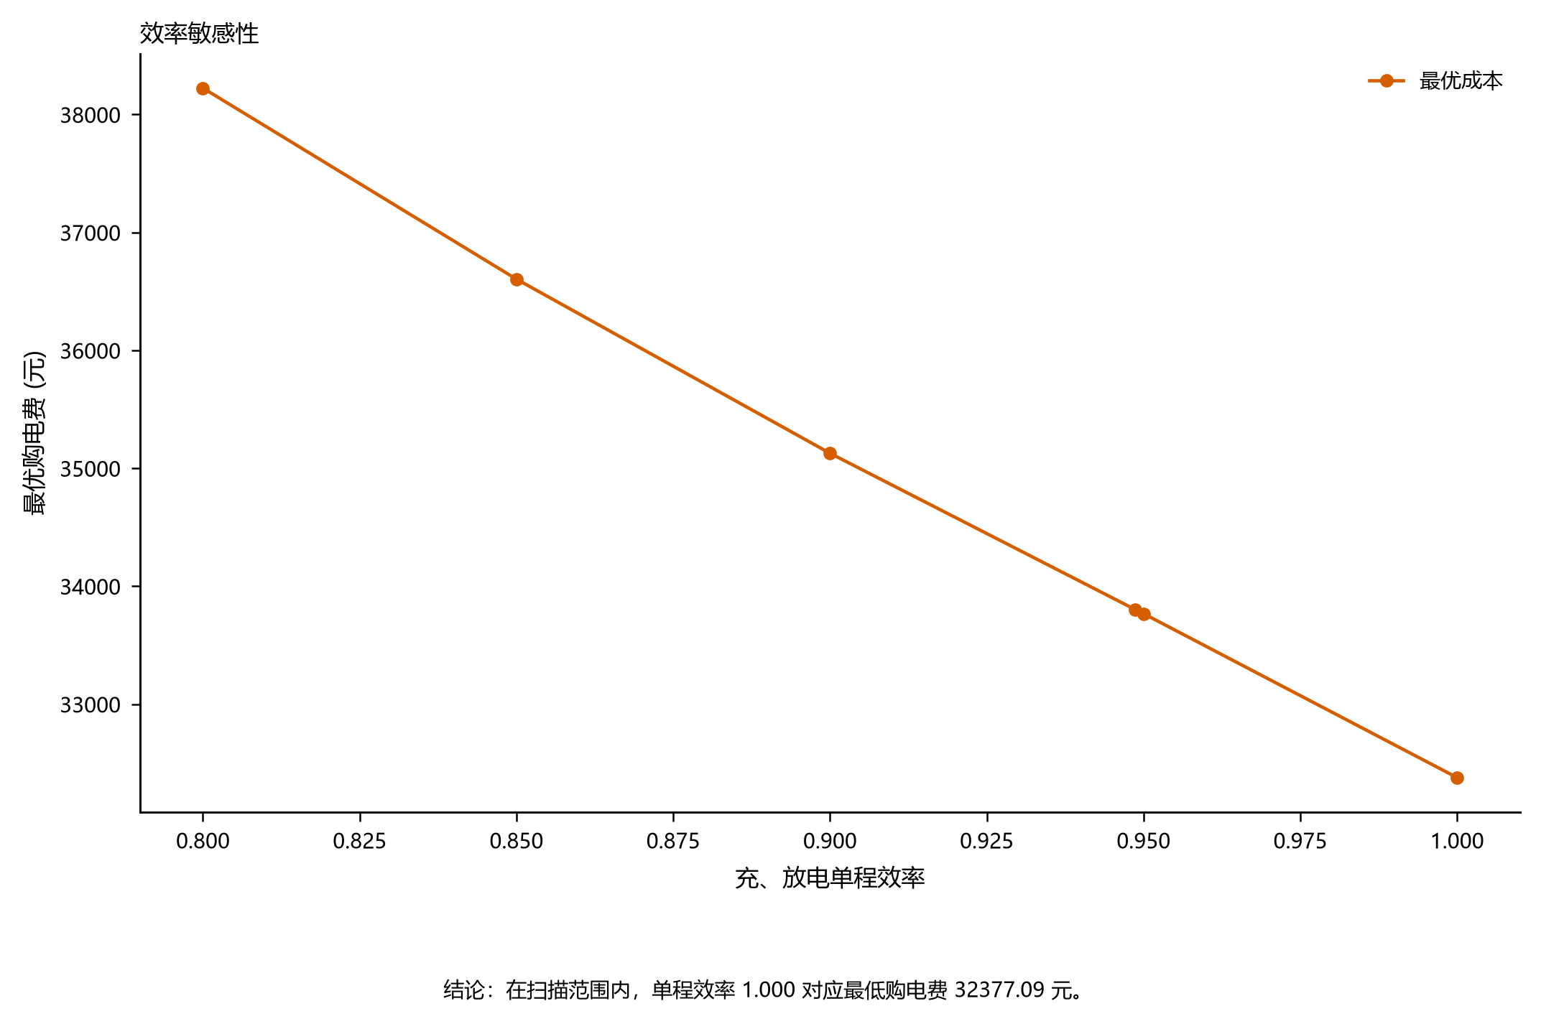
图 4 单程效率变化对最优购电费的影响
这项分析说明模型结论的方向稳定：无论采用哪种合理效率，储能都能利用电价差降低购电费；但具体费用会随效率口径变化，因此正式答题时应明确写出效率解释。

十 最容易犯的错误
错误 | 会造成什么问题 | 正确做法
把 kW 直接当 kWh | 所有电量与 SOC 变化放大 6 倍 | 每 10 分钟功率都乘 1/6 小时
在两条方程都乘效率 | 效率被重复计算 能量凭空减少 | 效率只进入 SOC 递推式
允许购电量为负 | 模型偷偷把电卖给电网 | 设置 gₜ≥0 并单独设置弃光变量
没有充放电互斥 | 可能出现同一时段同时充放电 | 使用两个二元开关及和不超过 1
删除日末 SOC 约束 | 模型在最后透支电池 费用虚低 | 强制 E₁₄₄=E₀=6000
按时间文本直接连接 | 00:10 与跨日标签可能整体错位 | 内部统一用 1 至 144 的时段序号
只看成本不验约束 | 可能接受物理上不可执行的结果 | 回代平衡 SOC 边界 互斥和终端条件

十一 从模型到结果文件
结果文件中的内容 | 对应模型量
每 10 分钟计划购电量 | 直接输出 gₜ
题目指定时段购电量 | 按时段序号读取对应 gₜ
全天购电量 | Σgₜ
全天购电费 | Σpₜgₜ
每 4 小时充电量 | 时间块内 Σcₜ
每 4 小时放电量 | 时间块内 Σdₜ
0:00 储电量 | E₀=6000
24:00 储电量 | E₁₄₄=6000

11.1 题目指定时段购电量
时间段 | 购电量 kWh
10:00 至 10:10 | 0.0000
12:00 至 12:10 | 486.4029
14:00 至 14:10 | 0.0000
16:00 至 16:10 | 394.9315
18:00 至 18:10 | 636.9826
20:00 至 20:10 | 0.0000

11.2 每四小时充放电汇总
时间段 | 充电量 kWh | 放电量 kWh
0:00 至 4:00 | 4500.0000 | 0.0000
4:00 至 8:00 | 833.3333 | 5947.4196
8:00 至 12:00 | 3954.6308 | 2121.4184
12:00 至 16:00 | 6119.3685 | 91.1014
16:00 至 20:00 | 0.0000 | 5068.6869
20:00 至 24:00 | 5333.3333 | 3571.3132

十二 一页复习
第一问的本质是：在 144 个相互连接的时段中，安排购电和储能动作，使负荷全部得到满足，同时让全天购电费最低。
- 先把负荷和光伏从 kW 转为 kWh。
- 用供需平衡保证每个时段的电有来源也有去向。
- 用 SOC 递推把前后时段连接，并正确处理 0.9 的充放电效率。
- 用容量 功率 互斥 禁止售电和首末相等约束保证方案可执行。
- 用 Σpₜgₜ 作为首要目标，再用第二阶段减少无效充放电。
- 最终购电费 35126.95 元，比无储能节省 12925.10 元，降幅 26.90%。
- 所有关键残差低于 10⁻¹² kWh 量级，同时充放电时段为 0，日末 SOC 回到 6000 kWh。

结语
如果只记一个画面，可以把储能理解为在时间轴上搬运电量的仓库：低价或光伏富余时入库，高价且光伏不足时出库。公式的作用，是给这个仓库加上真实的容量 效率 功率和操作规则；求解器的作用，是在所有合法搬运方案中找到总费用最低的那一个。

